**Задача 1**

**Вариант I**

Дано: Ø24

Решение:

1. Заданное сопряжение Ø24 выполнено в системе отверстия, посадка с зазором.

|  |  |  |
| --- | --- | --- |
| Параметры сопряжения | Для вала | Для отверстия |
| Номинальный размер, мм | 24 | 24 |
| Квалитет | 8 | 8 |
| Условное обозначение основного отклонения | е | Н |
| Условное обозначение поля допуска | е8 | Н8 |
| Верхнее отклонение, мм | Еs = -0,040 | ES = +0,033 |
| Нижнее отклонение, мм | Ei = -0,073 | EI = 0 |
| Наибольший предельный размер, мм | dmax = 23,960 | Dmax = 24,033 |
| Наименьший предельный размер, мм | dmin = 23,927 | Dmin = 24,0 |
| Допуск размера, мм | Td = 0,033 | TD = 0,033 |

1. Характеристики посадки с зазором.

Наибольший зазор:

Smax = Dmax – dmin = 24,033 – 23,927 = 0,106 мм

Наименьший зазор:

Smin = Dmin – d max = 24,0 – 23,960 = 0,040 мм

Средний зазор:

Sm = (Smax + Smin)/2 = (0,106+0,040)/2 = 0,073 мм

Допуск зазора:

TS = Smax – Smin = 0,106 – 0,040 = 0,066 мм

TS = TD + Td = 0,033 + 0,033 = 0,066 мм

1. Схема расположения полей допусков для сопряжения Ø24:

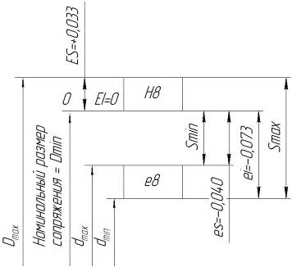

1. Обозначение предельных отклонений:

а) На сборочном чертеже: б) на рабочем чертеже:

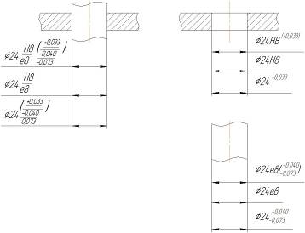

**Вариант II**

Дано: Ø250

Решение:

1. Заданное сопряжение Ø250 выполнено в системе отверстия, переходная посадка.

|  |  |  |
| --- | --- | --- |
| Параметры сопряжения | Для вала | Для отверстия |
| Номинальный размер, мм | 250 | 250 |
| Квалитет | 7 | 8 |
| Условное обозначение основного отклонения | m | Н |
| Условное обозначение поля допуска | m7 | Н8 |
| Верхнее отклонение, мм | Еs = +0,063 | ES = +0,072 |
| Нижнее отклонение, мм | Ei = +0,017 | EI = 0 |
| Наибольший предельный размер, мм | dmax = 250,063 | Dmax = 250,072 |
| Наименьший предельный размер, мм | dmin = 250,017 | Dmin = 250,0 |
| Допуск размера, мм | Td = 0,046 | TD = 0,072 |

1. Характеристики переходной посадки.

Наибольший зазор:

Smax = Dmax – dmin = 250,072 – 250,017 = 0,055 мм

Наибольший натяг:

Nmax = dmax – Dmin = 250,063 – 250,0 = 0,063 мм

Средний зазор:

Sm = (Smax + Smin)/2 = (0,055 – 0,063)/2 = -0,004 мм

Средний натяг:

Nm = (Nmax + Nmin)/2 = (0,063 - 0,055)/2 = 0,004 мм

Допуск зазора:

TS = Smax + Nmax = 0,055 + 0,063 = 0,118 мм

Допуск натяга:

TN = Smax + Nmax = 0,055 + 0,063 = 0,118 мм

1. Схема расположения полей допусков для сопряжения Ø250:

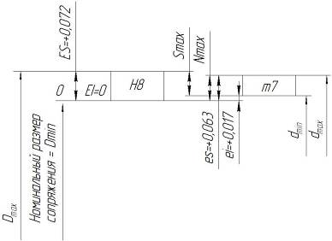

1. Обозначение предельных отклонений:

а) На сборочном чертеже: б) на рабочем чертеже:

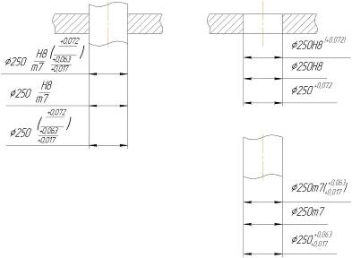

**Вариант III**

Дано: Ø70

Решение:

1. Заданное сопряжение Ø70 выполнено в системе вала, посадка с натягом.

|  |  |  |
| --- | --- | --- |
| Параметры сопряжения | Для вала | Для отверстия |
| Номинальный размер, мм | 70 | 70 |
| Квалитет | 6 | 7 |
| Условное обозначение основного отклонения | h | T |
| Условное обозначение поля допуска | h6 | T7 |
| Верхнее отклонение, мм | Еs = 0 | ES = -0,064 |
| Нижнее отклонение, мм | Ei = -0,019 | EI = -0,094 |
| Наибольший предельный размер, мм | dmax = 70,0 | Dmax = 69,936 |
| Наименьший предельный размер, мм | dmin = 69,981 | Dmin = 69,906 |
| Допуск размера, мм | Td = 0,019 | TD = 0,030 |

1. Характеристики посадки с натягом.

Наибольший натяг:

Nmax = dmax – Dmin = 70,0 – 69,906 = 0,094 мм

Наименьший натяг:

Nmin = dmin – Dmax = 69,981 – 69,936 = 0,045 мм

Средний натяг:

Nm = (Nmax + Nmin)/2 = (0,094+0,045)/2 = 0,0695 мм

Допуск натяга:

TN = Nmax – Nmin = 0,094 – 0,045 = 0,049 мм

TN = TD + Td = 0,019 + 0,030 = 0,049 мм

1. Схема расположения полей допусков для сопряжения Ø70:

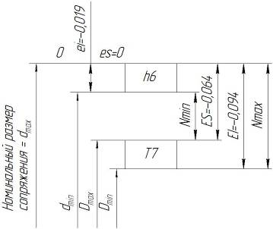

1. Обозначение предельных отклонений:

а) На сборочном чертеже: б) на рабочем чертеже:

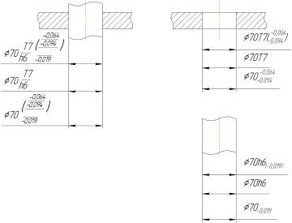

**Задача 2**

Дано: подшипник №314; d = 70 мм; D = 150 мм; В = 35 мм; 6 класс точности; нормальный режим работы; вращается вал; корпус неподвижен.

Решение:

1. По табл. 4 определяем размеры подшипника качения№ 314: наружный диаметр наружного кольца D = 150 мм; диаметр отверстия внутреннего кольца d = 70 мм; ширина подшипника В = 35 мм.

Для указанных условий работы подшипника наружное кольцо испытывает местное нагружение, так как корпус неподвижный; внутреннее кольцо испытывает циркуляционное нагружение, так как вращается вал.

По табл. 6 при нормальном режиме работы с учетом видов нагружений для колец подшипника качения шестого класса точности выбираем для наружного кольца с корпусом посадку Ø150 и для внутреннего кольца с валом – посадку Ø70.

1. По ГОСТ 25347-82 и ГОСТ 520-89 определяем предельные отклонения для вала, отверстия корпуса, для колец подшипника и строим схемы полей допусков для выбранных посадок.

Схема расположения полей допусков:

а) для внутреннего кольца с валом

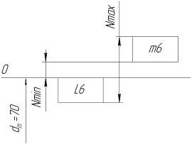

Nmax = dmax – Dmin = 70,030 – 69,988 = 0,042;

Nmin = dmin – Dmax = 70,011 – 70,0 = 0,011;

Nm = (Nmax + Nmin)/2 = (0,042 + 0,011)/2 = 0,0265;

TN = Nmax – Nmin = 0,042 – 0,011 = 0,031.

б) для наружного кольца с отверстием корпуса:

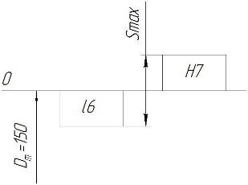

Smax = Dmax – dmin = 150,040 – 149,989 = 0,051;

Smin = Dmin – dmax = 150 – 150 = 0;

или Nmax = 0

Sm = (Smax + Smin)/2 = (0,051 + 0)/2 = 0,0255;

TS = Smax + Nmax = 0,051 + 0 = 0,051;

1. Обозначение посадок подшипника качения.

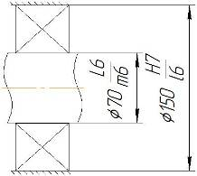

**Задача 4**

Дано: М18х1 - 

Решение:

1. Номинальный профиль наружной и внутренней метрической резьбы.

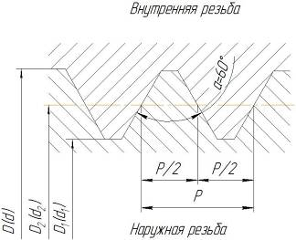

Номинальный наружный диаметр наружной и внутренней резьбы: d = D = 18 мм.

Номинальный средний диаметр наружной и внутренней резьбы:

d2 = D2 = d – 1 + 0,35 = 18 – 1 + 0,35 = 17,35 мм.

Номинальный внутренний диаметр наружной и внутренней резьбы:

d1 = D1 = d – 2 + 0,918 = 18 – 2 + 0,918 = 16,918 мм.

Угол профиля α = 60°.

Резьбовое соединение с мелким шагом, Р = 1 мм.

2. Степени точности, условное обозначение основных отклонений и полей допусков для диаметров резьбы.

|  |  |  |  |  |
| --- | --- | --- | --- | --- |
| Виды резьбы | Диаметры | Степень  точности | Условное обозначение | |
| осн. отклон. | поле допуска |
| наружная | d | 6 | h | 6h |
| d2 | 6 | h | 6h |
| d1 | - | h | - |
| внутренняя | D | - | G | - |
| D2 | 6 | G | 6G |
| D1 | 6 | G | 6G |

1. По стандарту ГОСТ 16093-81 определяем предельные отклонения, рассчитываем предельные размеры, допуски диаметров резьбового соединения и строим схемы полей допусков для диаметров резьбы.

|  |  |  |  |  |  |  |
| --- | --- | --- | --- | --- | --- | --- |
| Номиналь-ные размеры диаметров, мм | Резьба | Предельное отклонение, мм | | Предельные размеры, мм | | Допуск, мм |
| Верхнее | Нижнее | Наиб. | Наим. |
| D(d)=18 | внутр. | - | +0,026 | - | 18,026 | - |
| наруж. | 0 | -0,180 | 18 | 17,820 | 0,180 |
| D2(d2)=17,35 | внутр. | +0,136 | +0,026 | 17,486 | 17,376 | 0,110 |
| наруж. | 0 | -0,118 | 17,35 | 17,232 | 0,118 |
| D1(d1)=16,918 | внутр. | +0,262 | +0,026 | 17,18 | 16,944 | 0,236 |
| наруж. | 0 | - | 16,918 | - | - |

Схемы полей допусков:

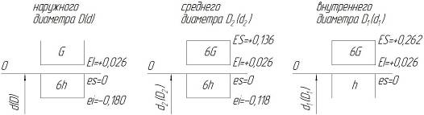

**Задача 5**

Дано: D-6х23х28х5

Решение.

Для данного шлицевого прямобочного соединения центрирующей поверхностью является поверхность по наружному диаметру D = 28 мм, количество зубьев Z = 6.

Условное обозначение шлицевого вала: D-6х23b12x28js6x5js7.

Условное обозначение шлицевого отверстия: D-6х23Н11x28Н7x5D9.

Шлицевое соединение неподвижное – втулка не перемещается относительно вала.

Центрирование по D используют в тех случаях, когда шлицевое соединение неподвижное или подвижное, работающее при небольших нагрузках. Требования к износостойкости деталей невысокие, поэтому шлицевую втулку не подвергают термообработке, что позволяет обработать ее протяжкой, обеспечивая высокую точность по D.

Эскиз поперечного сечения шлицевого прямобочного соединения.

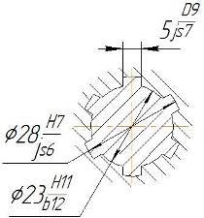

**Задача 6**

Дано: 7-8-8-В

Решение.

1. Для заданного зубчатого колеса 7-8-8-В ГОСТ 1643-81 установлены следующие требования:

* по кинематической норме точности – седьмая степень точности;
* по норме плавности – восьмая степень точности;
* по норме контакта – восьмая степень точности;
* по норме бокового зазора – вид сопряжения В, который определяет jnmin, вид допуска – b и класс отклонений межосевого расстояния V; так как вид допуска и класс отклонений межосевого расстояния соответствуют виду сопряжения, то они не проставляются (по умолчанию).

1. Зубчатое колесо в данном случае работает в передаче общего назначения - 7, 8 степень точности. По нормам плавности и контакта не очень высокие требования к точности (8 степень точности).
2. На боковой зазор в зубчатой передаче установлено:

шесть видов сопряжений, которые обозначаются прописными буквами латинского алфавита Н, Е, D, C, B, A. Они определяют различные значения гарантированного бокового зазора (наименьшего предписанного бокового зазора). Виду сопряжения Н соответствует jnmin = 0, виду сопряжения А – наибольший гарантированный боковой зазор.

Восемь видов допусков Тjn, которые в порядке понижения точности обозначаются условно строчными буквами латинского алфавита h, d, c, b, a, z, y, x.

Шесть классов отклонений межосевого расстояния, обозначенные в порядке убывания точности римскими цифрами от I до VI.

Каждому виду сопряжения соответствует свой вид допуска и класс отклонений межосевого расстояния. Разрешается это соответствие нарушать.